*Использование кругов Эйлера в коррекционно-развивающей работе*

*для развития познавательных процессов дошкольников с ТНР*

*Забродина Ольга Алексеевна,*

*воспитатель, ВКК;*

*Митрофанова Ирина Александровна,*

*воспитатель, 1КК;*

*Чемезова Ольга Андреевна,*

*учитель-логопед, 1КК.*

Проект «Познаем мир вместе с гномиками»

К 4-5 годам должно быть сформировано наглядно-образное мышление, к 5-6 годам начинает формироваться образно-схематическое, а к 6-7 годам элементы логического мышления. Поскольку речь и мышление развиваются параллельно, то при задержке у детей речевого развития, мы имеем отставание и в развитии мыслительных процессов. Дети затрудняются в обследовании предметов, выделении главных свойств, обозначении этих свойств словом. Отмечается недостаточная устойчивость внимания, ограниченные возможности его распределения. При относительно сохранной смысловой памяти у детей снижена вербальная память, страдает продуктивность запоминания. Обладая в целом полноценными предпосылками для овладения мыслительными операциями, дети в дальнейшем отстают в развитии словесно-логического мышления, без специального обучения с трудом овладевают анализом и синтезом, сравнением и обобщением.

Развитию всех видов мышления способствует работа с кругами Эйлера.

Круги Эйлера – это геометрическая схема, с помощью которой можно наглядно отобразить отношения между понятиями или множествами объектов. Круги Эйлера с успехом применяются в детском саду уже в средней группе.

Работа по обучению разделения на множества и подмножества должна идти в несколько этапов, с постепенным усложнением:

1. Работа с одним кругом (дать понятие, что означает «положить предмет в круг», и что такое «положить предмет вне круга».

2. Распределение предметов на два круга.

3. Распределение предметов на пересечении кругов.

Используя круги Эйлера, ребенок учится  сопоставлять, обобщать, группировать материал в целях запоминания. Классифицировать можно домашних и диких животных, овощи и фрукты, растительный и предметный мир, геометрические фигуры, и даже звуки. Развитие логического мышления у детей имеет важное значение для развития их речи и в целом для успешности последующего школьного обучения.

Поэтому, считаю, что целесообразно начинать работу по ознакомлению с кругами Эйлера через дидактические игры уже в средней группе для детей с ТНР.

Игра – самоценная деятельность ребёнка, обеспечивающая ощущение свободы, подвластности вещей, действий отношений, позволяющая наиболее полно реализовать себя «здесь и теперь», достичь состояния эмоционального комфорта, стать причастным к детскому обществу, построенному на свободном общении равных.

Игры с кругами Эйлера способствуют развитию познавательного интереса, желания и потребности узнавать новое; развивают наблюдательность, исследовательский поход к явлениям и объектам окружающей действительности; развивают воображение, креативность мышления; формируют базисные представления об окружающем мире, математических и речевых умениях.

Упражнения и игры подбираются с учетом возрастных особен­ностей детей. Однако, в зависимости от их индивидуальных осо­бенностей, подготовленности, игры могут модифицироваться.

У боль­шинства детей с речевыми нарушениями имеется выраженное недоразвитие лексико-грамматического строя речи, предложенные задания направлены на их устранение. Данная работа носит плановый, системный и последовательный характер, что предполагает предварительную традиционную работу логопеда с каждым ребенком.

Чтобы каждый ребенок чувствовал себя уверенно и комфортно, приветствие и прощание проводится по одному и тому же сценарию.

Таким образом, цикл интегрированных коррек­ционно-развивающих занятий имеет следующую **цель:** формирование речевой и познавательной активности у детей 4-5 лет с нарушениями речи посредством использования в работе развивающих игр.

**Задачи:**

* повысить познавательную мотивацию;
* развить мыслительные процессы детей с помощью технологии «Круги Эйлера»;
* сформировать коммуникативные и речевые навыки детей.

Занятия начинаются с октября и проводятся 1 раз в месяц. Цикл включает 7 коррекционно-развивающих занятий, продолжительностью 20 минут каждое. Тема занятия соответствует теме недели.

На первом занятии воспитанники знакомятся с гномиками – сказочными героями, которые помогают поддерживать интерес и являются мотивационной составляющей занятий.

**Занятие 1. Тема: «Знакомство»**

**Цель:** развитие интеллектуально-творческих способностей детей и совершенствование познавательных процессов детей средствами развивающих игр Воскобовича «Чудо-крестики», «Лепестки».

**Задачи:**

1. Развивать у детей познавательный интерес.

2. Активизировать названия основных цветов.

3. Учить правильному употреблению прилагательного с существительным в роде.

4. Развивать зрительное восприятие, внимание, память.

**Ход занятия:**

**1. Ритуал приветствия «Искорка»**

**2. Знакомство с героями. Прослушивание сказки с мультимедийным сопровождением.**

Давным-давно, никто не помнит точно, когда – так давно это было – одной ясной ночью просыпалась на землю звездная пыль. Она осела на траве и цветах, на ветках и листьях деревьев, на камнях и песке… На заре повсюду выпала утренняя роса – большими прозрачными каплями влаги. Звездная пыль растворилась в каплях росы, и росинки заискрились в лучах восходящего солнца всеми цветами радуги. Набежал утренний ветерок, верхушки деревьев закачались, зашелестела трава, и радужные капли посыпались на землю. И каждая капля звездной росы, ударяясь о землю, превращалась в яркое облако, из которого появлялся маленький гномик в цветном колпачке. Так совершенно неожиданно для всех на земле появились гномы. Из-за переливов радуги в каплях звездной росы у каждого гнома была удивительная разноцветная одежда, поэтому они решили друг друга называть по цвету вещей: «Красный Колпачок», «Желтые Штаны», «Сиреневая Пуговка»...

И к нам с вами тоже попали гномики, посмотрите на них…

Назовём их: красный гномик, черный гномик… (появляются на слайде по порядку – дети называют).

**3. Собери гномика.** Гномики упали на землю и рассыпались…(на презентации) Называние крупных и мелких частей тела

**4. Игра «Как одет гномик»**, называние одежды и её цвета, согласование в роде, составление предложений. (слайды 7-12)

**5. Физминутка «Жил да был весёлый гном»**

**6. Лепестки (из книжки)**

Наши гномики очень любят играть с лепестками, у каждого гномика – свой лепесток (выложить лепестки).

- Посмотрите, какой первый лепесток?

- Второй? И т.д.

- Вдруг подул ветер, прячьте глаза от ветра (*убираются 2 лепестка*) и улетело 2 лепестка.

- Каких лепестков не стало?

- Гномики помогут нам вернуть лепестки?

- Какого гномика попросим?

**7. У гномиков есть мечта. (стр. 44 п.2) дети собирают ракеты для гномиков – какой гномик, такая ракета. (МУЗЫКА)**

- Какой гномик тебе понравился? -Собери ракету понравившегося цвета!..

8. **Гномики взлетают и летят на ракете**

Работа над силой и высотой голоса: УУууууу, ууууууУУУ

Далее проводятся занятия с использованием кругов Эйлера.

**Занятие 3. Тема: «Домашние животные» работа с кругами Эйлера (фрагмент)**

**Л: Игра «Кто живёт у гнома?»**, отгадывание животного, называние животного, согласование в роде и числе, составление предложений. (слайды 7-12)

Загадки:

|  |  |  |  |
| --- | --- | --- | --- |
| *Красный гном*  Даже по железной  крыше  Ходит тихо, тише  мыши.  На охоту ночью выйдет  И как днем все видит.  Часто спит, а после сна  Умывается она.  ***(Кошка)*** | *Желтый гном*  Она с рожками гуляет.  Листья с веточек  съедает.  Широко раскрыв глаза  "Ме-е-е" кричит -- **коза.** | *Зелёный гном*  Говорит она «му-му!», Ночью спит в своём  хлеву, Днём на пастбище идёт.  Молочко нам всем дает.  **(Корова)** | *Синий гном*  Заворчал живой замок, Лёг у двери поперёк. Две медали на груди. Лучше в дом не заходи! **(Собака).** |

У красного гнома живёт кошка. У красного гнома живут котята. *(корова, коза, собака)*

П.: в презентации обобщение

**П, Л: Физминутка «Жил да был весёлый гном»**

**П.Л.: Работа с кругами Эйлера.** Детям предлагается распределить животных по загонам (кругам Эйлера), уточняется, что на пересечении все могут встретиться, т.к. все животные, затем разложить по загонам гномиков.

П.:

Кого выращивал красный гном?

В какой круг положим кошку?

Кого выращивал зелёный гном?

В какой круг положим корову?

Л.:

Кого выращивал желтый гном?

В какой круг положим коза?

Кого выращивал синий гном?

В какой круг положим собаку?

- Как назовём одним словом …. Где они будут жить вместе?

**Л: Дыхательная гимнастика (речевой выдох):**

- Залаяла собака, коза испугалась и закричала «Меееее…», услышала корова и откликнулась «Муууууу…». Все забеспокоились и разбежались…

**П,Л.: Давайте построим животным загоны, куда они могут вернуться и спрятаться.** *Работа с Геоконтом.**Дети строят «загон» для животных. (МУЗЫКА).*

Работа с формой - сравнение с эталоном. (индивидуальная работа).

**Л,П:** **Гномики рады, что все животные на месте. И приготовили вам подарок.** *(раскраски с изученными животными)*.

**Планируемые результаты:**

- дети проявляют мотивационную готовности и познавательную активность;

- дети классифицируют и обобщают предметы;

- дети вступают в речевое общение, стараются выслушивать партнера, вести диалог.

**Диагностика коммуникативных умений**

|  |  |  |  |
| --- | --- | --- | --- |
| Показатели | Качественные и количественные характеристики показателей по уровням развития | | |
| Высокий уровень  3 балла | Средний уровень  2 балла | Низкий уровень  1 балл |
| Умение слушать и слышать другого | Ребенок активен в общении, умеет слушать и понимать речь. Строит общение с учетом ситуации, легко входит в контакт с детьми и взрослыми. Ясно и последовательно выражает свои мысли. Умеет пользоваться формами речевого этикета | Ребенок умеет слушать и понимать речь. Участвует в общении чаще по инициативе других. Умение пользоваться формами речевого этикета неустойчиво. | Ребенок малоактивен и малоразговорчив в общении с детьми и взрослыми. Невнимателен, редко пользуется формами речевого этикета. Не умеет последовательно излагать мысли, точно передавать их содержание. |
| Умение участвовать в свободной беседе |
| Умение быть внимательным к самому себе и окружающим |
| Умения понимать чувства и настроение другого |
| Умение осмысливать свои поступки и поступки другого |

Реализация проекта в средней группе дала положительные результаты. Поэтому работа с кругами Эйлера была продолжена.

В старшем дошкольном возрасте активно используем круги Эйлера для развития связной речи, например для составления сравнительно-описательного рассказа.

В развитии навыка составления описательных рассказов большую помощь оказывает предварительное составление модели описания. В процессе обучения связной описательной речи моделирование может служить средством и программой анализа и фиксации закономерных свойств и отношений объекта или явления.

Основу описательного рассказа составляют конкретные представления, накапливаемые в процессе исследования объекта описания. Элементами модели описательного рассказа становятся символы-заместители качественных характеристик объекта:  
• принадлежность к родовидовому понятию;  
• величина;  
• цвет;  
• форма;  
• составляющие детали;  
• качество поверхности;  
• материал, из которого изготовлен объект (для неживых предметов);  
• как он используется (какую пользу приносит).

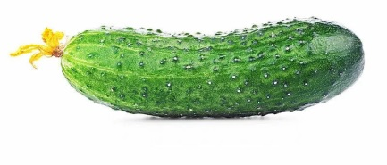 

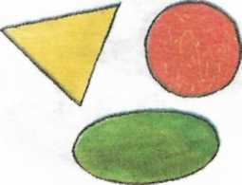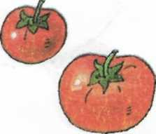



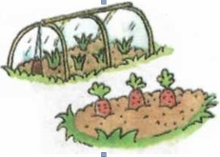

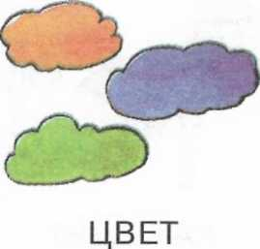



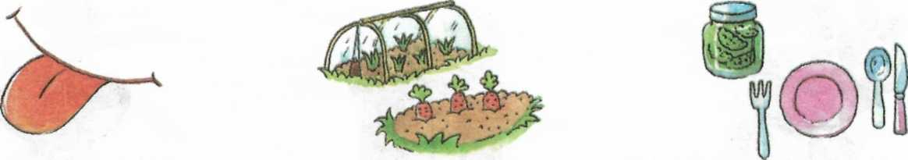

Помидор и огурец.

Помидор и огурец – это овощи. Помидор – круглый, а огурец – овальный. Помидор – красный, а огурец – зеленый. Они растут на грядке. Из помидора и огурца можно приготовить салат.

На занятиях по патриотическому воспитанию также используем круги Эйлера. Например, при знакомстве с Урало-Сибирской росписью и Городецкой росписью. Выделяем общие и отличительные признаки.

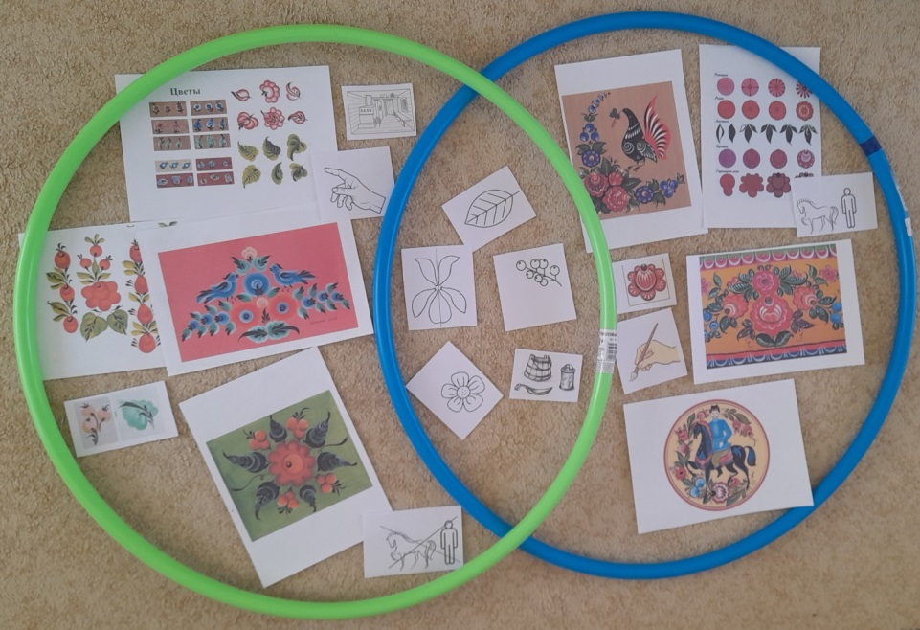

Представленные формы работы очень нравятся детям. Игры с кругами Эйлера помогают нам превратить кропотливую работу в живую игру с положительными эмоциями, позволяя достичь целей в коррекционно-развивающей работе для развития познавательных процессов дошкольников.